Агент определения является треугольник прямоугольным

Агент предназначен для определения является ли треугольник прямоугольным.

**Класс действия:**

*action_check_angle*

**Параметры:**

1. *input_structure* – структура, хранящая данные, полученные в ходе трансляции, содержащие треугольник.

2. *rules_set* – набор правил, необходимых для проверки на прямоуголный треугольник.

**Входные / выходные конструкции:**

Примеры про транслированной в sc-память (входной) конструкции:

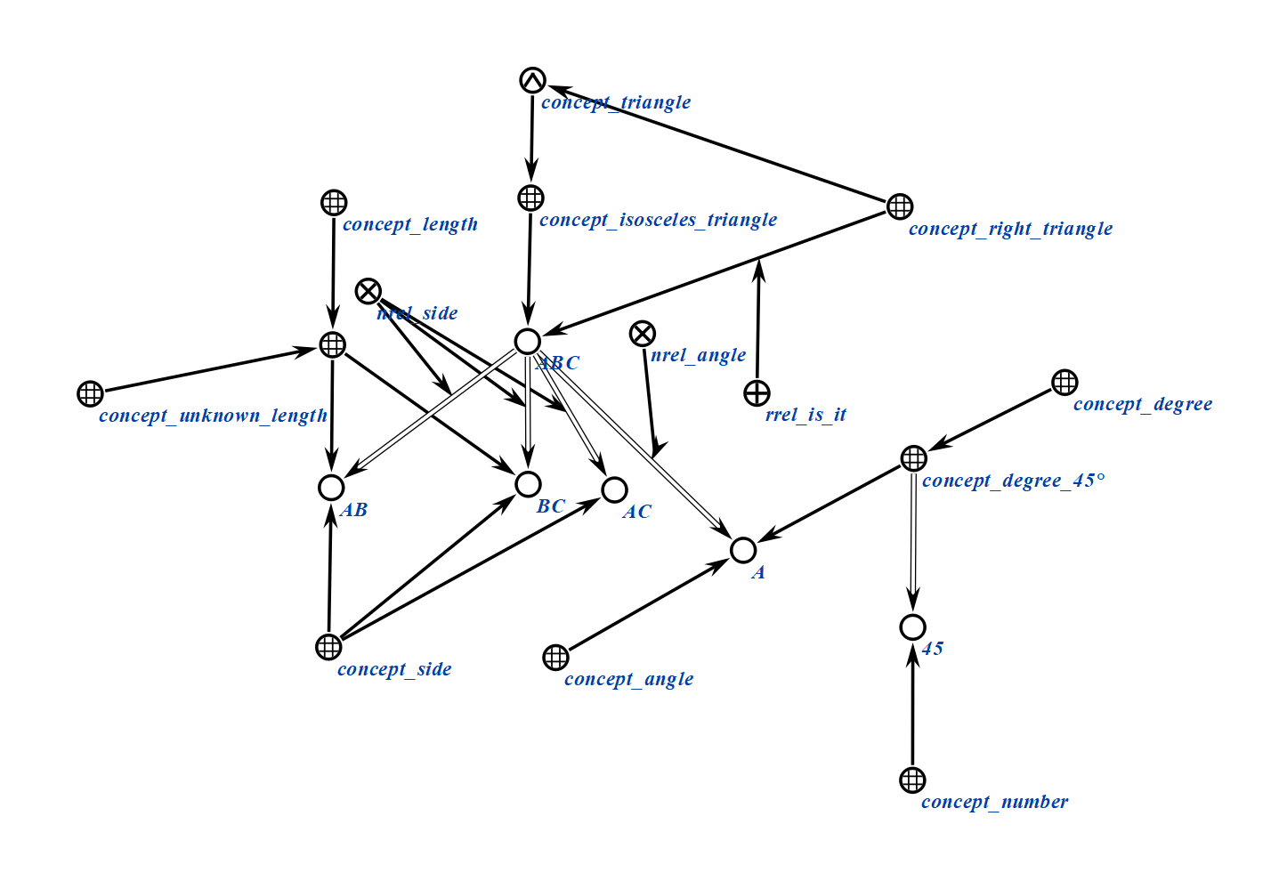

Пример набора правил агента логического вывода (входная конструкция): 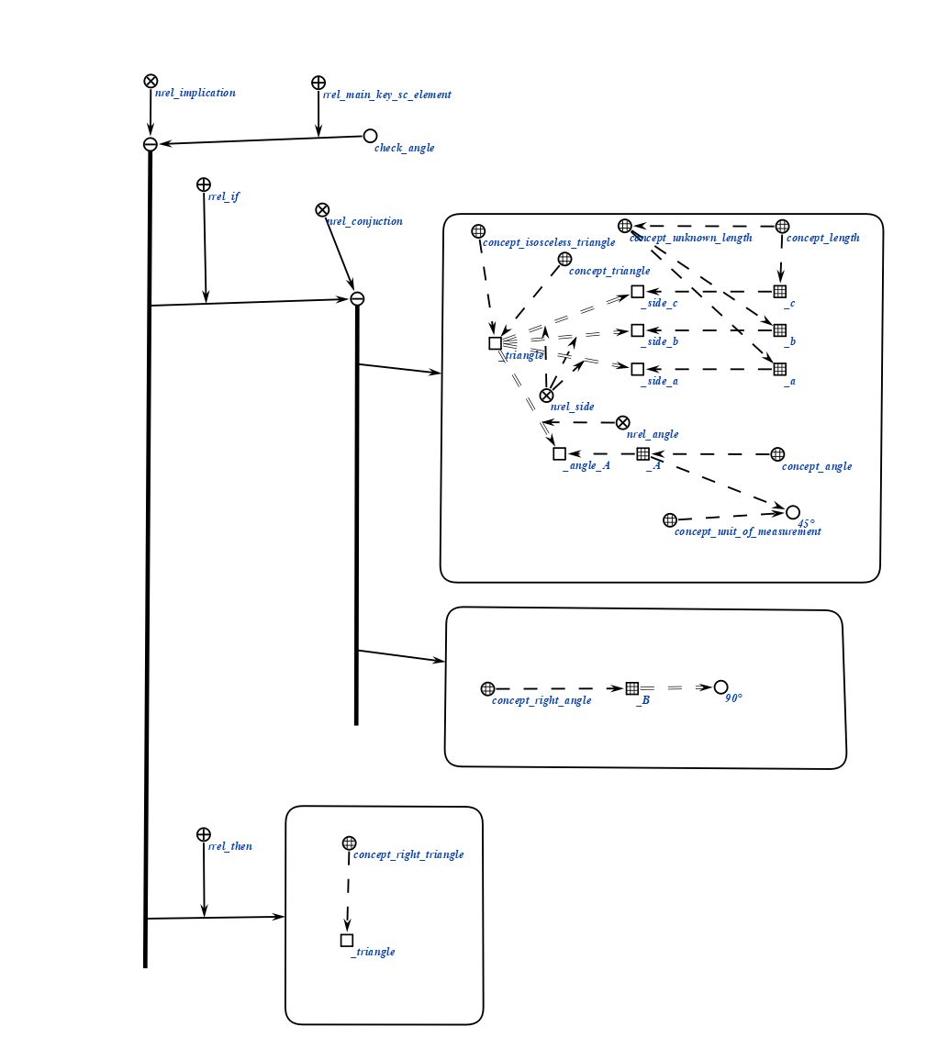

Пример выходной конструкции:

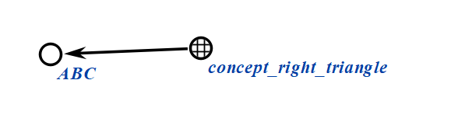

**Рабочий процесс:**

* *CheckAngleAgent* получает про транслированное множество в inpute_structure c помощью *action_get_angle_values*
* В соответствии с правилами, определёнными в *rules_set* проверяет условие принадлежности множества классу мультимножества.
* Генерирует результат - определяет является ли треугольник прямоугольным.

**Возможные коды результата:**

* SC_RESULT_OK – проверка на прямой угол успешно проведена.
* SC_RESULT_ERROR – не удалось проверить на прямой угол.